 | BỘ GIÁO DỤC VÀ ĐÀO TẠO  TRƯỜNG ĐẠI HỌC CÔNG NGHỆ TP. HỒ CHÍ MINH

ĐỒ ÁN/ KHÓA LUẬN TỐT NGHIỆP

XÂY DỰNG HỆ THỐNG ĐÀO TẠO Y DƯỢC TRỰC TUYẾN TRÊN ĐA NỀN TẢNG

Ngành: CÔNG NGHỆ THÔNG TIN
Chuyên ngành: CÔNG NGHỆ PHẦN MỀM

Giảng viên hướng dẫn : Th.s Dương Thành Phêt
Sinh viên thực hiện : Võ Minh Quân
MSSV: 1311060160 Lớp: 13DTHC01

TP. Hồ Chí Minh, 2017

Lời Cảm Ơn

Trải qua một thời gian dài tìm hiểu và nỗ lực cuối cùng em đã hoàn thành khóa luận tốt nghiệp với đề tài : “Xây dựng hệ thống đào tạo y dược trực tuyến trên đa nền tảng”.
Để hoàn thành khóa luận tốt nghiệp này, lời đầu tiên chúng em xin chân thành cảm ơn quý thầy/cô khoa Công nghệ thông tin trường Đại Học Công Nghệ TP HCM những người đã trực tiếp giảng dạy, truyền đạt những kiến thức bổ ích cho em trong suốt thời gian học tập tại trường, đó chính là những nền tảng kiến thức cơ bản, là những hành trang vô cùng quý giá để em có thể áp dụng nó vào thực tế sau này.
Và đặc biệt em xin gửi một lời cảm ơn sâu sắc đến thầy Dương Thành Phết, người thầy đã người trực tiếp hướng dẫn em trong quá trình học tập và nghiên cứu xây dựng khóa luận này . Em cảm ơn thầy đã tận tình quan tâm, giúp đỡ em trong quá trình học tập, giải đáp những thắc mắc kịp thời và rõ ràng trong suốt quá trình làm khóa luận của em. Nhờ đó em mới có thể hoàn thành được khóa luận kịp tiến độ.
Và cuối cùng cũng xin bày tỏ lòng biết ơn sâu sắc đến cha mẹ, những người đã sinh thành, dưỡng dục chúng con nên người và tạo điều kiện để đạt được kết quả ngày hôm nay .
Tuy có nhiều cố gắng trong quá trình thực hiện khóa luận không thể tránh khỏi những thiếu sót, em mong được sự góp ý các thầy cô cũng như tất cả bạn bè để đạt kết quả hoàn thiện hơn.
Một lần nữa em xin chân thành cảm ơn.

Võ Minh Quân

TÓM TẮT ĐỒ ÁN

MỤC LỤC
Lời Cảm Ơn 2
CHƯƠNG 1: TỐNG QUAN VỀ ĐỀ TÀI 4
1.1. Mục tiêu đề tài 4
1.2.1 Lý do chọn đề tài 4
1.2.2 Mục tiêu đề tài 4
1.2.3 Hướng tiếp cận của dự án 5
1.2.4 Ý nghĩa khoa học và thực tiễn 5
1.2.5 5

DANH SÁCH BẢNG BIỂU, HÌNH VẼ

CHƯƠNG 1: TỐNG QUAN VỀ ĐỀ TÀI
  - Mục tiêu đề tài
    - Lý do chọn đề tài
Sự phát triển của công nghệ thông tin đã và đang làm thay đổi toàn bộ thế giới. Mọi ngành nghề, mọi lĩnh vực như kinh tế, y khoa, công nghiệp… dần dần được tin học hóa và làm cho công việc trở nên dễ dàng, nhanh chóng, chính xác hơn. Đặc biệt, trong công tác giáo dục, việc tin học hóa góp phần nâng cao chất lượng dạy và học.
Trong thi cử cũng vậy, hình thức thi trắc nghiệm hay trắc nghiệm kết hợp với tin học đã trở thành một trong những hình thức thi phổ biến nhất trên thế giới. Với ưu điểm khách quan, chính xác và thuận tiện cho cả người ra đề và thí sinh đi thi, hình thức thi này đã được áp dụng ở hầu khắp các nước.
Tại Việt Nam, trong những năm gần đây, song song với việc đổi mới phương pháp dạy và học, việc đổi mới hình thức thi cử cũng trở thành một việc làm cấp thiết. Trong các hình thức thi cử, trắc nghiệm khách quan là hình thức được nhiều người chú ý nhất do những ưu điểm của nó trong việc kiểm tra, đánh giá trình độ người dự thi như: khách quan, trung thực, kiểm tra được nhiều kiến thức, tránh được việc học tủ, học vẹt… Do đó, trắc nghiệm đang là khuynh hướng của hầu hết các kỳ thi ở Việt Nam hiện nay.
Qua khảo sát tại các cơ sở đào tào, bồi dưỡng giáo dục cũng như khảo sát trên 1 số các website em thấy rằng: Nếu có 1 hệ thống đào tạo trực tuyến để cho các học viên thi cũng như kiểm tra lại kiến thức của mình. Bên cạnh đó việc đào tào dược sỹ từ xa sẽ thuận lợi cho giảng viên và học viên, việc cấp chửng chỉ hoàn thành chương trình đào tạo cũng trở nên dễ dàng hơn.
Nhận thấy những nhu cầu trên là cần thiết, em đã quyết định xây dựng một hệ thống đào tạo y dược trực tuyến trên đa nền tảng.
    - Mục tiêu đề tài
Xây dựng một hệ thống đào tạo y dược trực tuyến đa nền tảng dành cho các học viên với những mục tiêu sau :
- Tạo hệ thống website và ứng dụng (app mobile) hỗ trợ học viên học tập các khóa học trực tuyến với đa dang các loại bài giảng.
- Tạo các bài thi kiếm tra chất lượng học tập cho học viên sau mỗi bài học và sau khi kết thúc khóa học.
- Quản lí thông tin, lịch sử học tập , lịch sử kiểm tra của các học viên.
- Xây dựng hệ thống quản trị khóa học , bài giảng, bộ đề thi , câu hỏi ,….
- Hỗ trợ việc thêm mới đề thi bằng file excel hoặc word.
- Xây dựng ứng dựng trên thiết bị di động dành cho học viện, đồng bộ dữ liệu website.
- Lọc và tìm kiếm các khóa học theo yêu cầu .
- Tạo giao diện website thân thiện tiện dụng cho học viên
- Ứng dụng trên thiết bị di động phải hoạt động mượt mà chính xác. Giao diện thân
    - Hướng tiếp cận của dự án
  - Khảo sát chi tiết các yêu cầu từ phía cơ sở đào tạo và khảo sát qua website.
  - Thông qua các website về trắc nghiệm trực tuyến, e - learning.
  - Trải nghiệm một số ứng dụng mobile về đào tạo trực tuyến và thi trắc nghiệm.
    - Ý nghĩa khoa học và thực tiễn
- Ý nghĩa lý luận: Đây là dự án triển khai cho nhiều đơn vị đào tạo nghành dược sỹ thuận lợi hơn trong việc bồi dưỡng kiến thức.
- Ý nghĩa thực tiễn:
- Giúp cho việc đạo tạo dược sĩ trực tuyến dành cho giảng viên trở nên nhanh chóng dễ dàng hơn.
- Giúp cho các học viên có thể kiểm tra lại kiến thức nhanh hơn, tiết kiệm thời gian và tiền bạc hơn.
- Giúp cho cơ sở đào tạo có hình thức thi mới tiết kiệm hơn và tránh học viên gian lận hơn.
- Xây dựng được một hệ thống đa nền tảng cho học viên có thể lựa chọn.
    - Cấu trúc dự án
Báo cáo đồ án được chia làm 4 chương với nội dung như sau:
- Chương 1: Giới thiệu tống quan về đề tài , lý doc , mục tiêu ,hướng tiếp cận, ý nghĩa khoa học và cấu trúc của dự án.
- Chương 2:

CHƯƠNG 2: CƠ SỞ LÍ THUYẾT

2.1. Công nghệ phát triển.

2.1.1. ASP.NET Core và MVC 6.

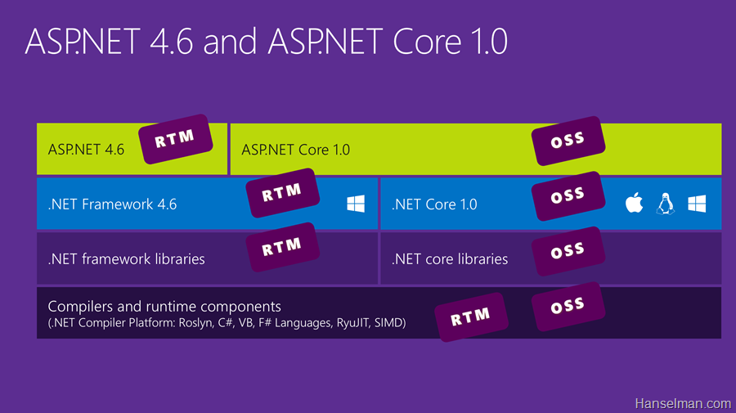

ASP.NET core là một mã nguồn mở và là nền tảng mới cho xây dựng cloud trên internet kết nối các ứng dụng web, loT (Internet of Things) và mobile backends. ASP.NET Core có thể chạy trên .NET Core hoặc chạy đầy đủ trên .NET Framework. ASP.NET Core được kiến trúc để cung cấp một nền tảng phát triển tối ưu cho các ứng dụng được triển khai tới cloud hoặc chạy on-premises. ASP.NET Core bao gồm các thành phần mô-đun cần thiết tối thiểu, do đó bạn giữ lại được tính linh hoạt trong khi xây dựng các solution của bạn.
Nền tảng ASP.NET Core và MVC 6 đã được kiến trúc lại. Nhiều tính năng mới được tích hợp nổi bật ứng dụng có thể chạy trên đa nền tảng (Windows, Linux, Mac), môi trường chạy tối ưu hơn và dễ dàng cấu hình, MVC và Web Api gộp lại thành 1 framework duy nhất sử dụng chung đường ống http mới. Một số điểm mới:
- Chạy trên đa nền tảng Windows, Linux và Mac
- Một nền tảng duy nhất cho MVC, API
- Template web mặc định mới
- Hiệu năng HTTP nhanh hơn
- Hệ thống cấu hình mới
- Tích hợp sẵn Dependency Injection
- Bổ sung các tool phổ biến phía client bower, grunt, glup
- TagHelper
- View Components

2.1.2. AngularJS.

Angular là một bộ Javascript Framework rất mạnh và thường được sử dụng để xây dựng project Single Page Application(SPA). Nó hoạt động dựa trên các thuộc tính mở rộng HTML (các atributes theo quy tắc của Angular). Đây là một Framework mã nguồn mở hoàn toàn miễn phí và được hàng ngàn các lập trình viên trên thế giới ưa chuộng và sử dụng. Framework này được thế hệ Web 2.0 phát triển khá mạnh ở nước ngoài, tuy nhiên ở Việt Nam thì vẫn chưa thông dụng lắm.
- AngularJS là một Framwork phát triển dựa trên Javascript để tạo các ứng dụng web phong phú
- AngularJS thường dùng để phát triển frontend (giao diện khách hàng) thông qua các API để gọi data, sử dụng mô hình MVC rất mạnh mẽ
- Mã nguồn AngularJS tự động fix với các trình duyệt khác nhau nên bạn không cần phải lo vấn đề tương thích trình duyệt
- Angular là mã nguồn mở, hoàn toàn miễn phí và được phát triển bởi hàng ngàn các lập trình viên trên thế giới.
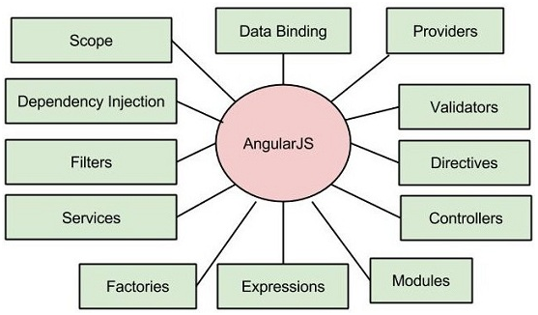
Các thành phần chính của AngularJS:
- Data-binding: (liên kết dữ liệu) tự động đồng bộ dữ liệu giữa model và view
- Scope: (Phạm vi) Đây là những đối tượng kết nối giữa Controller và View
- Controller: Đây là những hàm javascript xử lý kết hợp với bộ điều khiển Scope
- Service: Như tôi đề cập ở trên, AngularJS sử dụng các API được xây dựng từ các web service (PHP, ASP) để thao tác với DB.
- Filters: Bộ lọc lọc ra các thành phẩn của một mảng và trả về mảng mới
- Directives: đánh dấu vào các yếu tố của DOM, nghĩa là sẽ tạo ra các thẻ HTML tùy chỉnh
- Templates: hiển thị thông tin từ controller, đây là một thành phần của views
- Routing: chuyển đổi giữa các action trong controller
- MVC: Mô hình chia thành phần riêng biệt thành Model, View, Controller. Đây là một mô hình khá hay nhưng trong Angular thì nó được chế biến lại một chút gần giốn với MVVM (Model View View Model)
- Deep Linking: Liên kết sâu, cho phép bạn mã hóa trạng thái của ứng dụng trong các URL để nó có thể đánh dấu được với công cụ tìm kiếm.
- Dependency Injection: Angular giúp các nhà phát triển tạo ứng dụng dễ dàng hơn để phát triển, hiểu và thử nghiệm dễ dàng.

2.1.3. SingalR.

SignalR là 1 thư viện mã nguồn mở viết cho .NET giúp xây dựng các ứng dụng web sử dụng tương tác thời gian thực giữa người dùng với máy chủ. Ví dụ như: Mạng xã hội, games online, tin tức, ứng dụng thời tiết, bản tin tài chính, giá chứng khoán, ứng dụng chat, ...
Mô hình bình thường của web là client gửi request đến server, nhưng giờ ta có 1 cách thức nữa để tương tác: server “push” trực tiếp dữ liệu về client, theo thời gian thực. Ngoài ra, mô hình này cũng giúp ta xây dựng ứng dụng bất đồng bộ lên đến hàng nghìn kết nối 1 lúc với máy chủ.

2.1.4. Bootstrap và jQuery.

Bootstrap hiện đang là Framwork hỗ trợ tốt nhất và phổ biến nhất trong việc phát triễn các dự án về giao diện website cho cả thiết bị di động và máy tính bao gồm HTML, CSS và Java script. Bootstrap phát triễn qua nhiều phiên bản, phiên bản mới nhất lúc mình thực hiện tutorials là bản 3.3.2.
Bootstrap được sử dụng rộng rải bởi lợi ích to lớn mà nó mang lại như giao diện website tương thích với các thiết bị smartphone, tablet và máy tính thông thường vì có thể tự động co giản kích thước. Bootstrap được xây dựng với các module hỗ trợ sẵn nên rất dễ dàng tìm hiểu, xây dựng giao diện một cách nhanh chóng…
jQuery là một thư viện kiểu mới của JavaScript, được tạo bởi John Resig vào năm 2006 với một phương châm tuyệt vời: Write less, do more.
jQuery làm đơn giản hóa việc truyền tải HTML, xử lý sự kiện, tạo hiệu ứng động và tương tác Ajax. Với jQuery, khái niệm Rapid Web Development đã không còn quá xa lạ.
jQuery là một bộ công cụ tiện ích JavaScript làm đơn giản hóa các tác vụ đa dạng với việc viết ít code hơn. Dưới đây liệt kê một số tính năng tối quan trọng được hỗ trợ bởi jQuery:
- Thao tác DOM − jQuery giúp dễ dàng lựa chọn các phần tử DOM để traverse một cách dễ dàng như sử dụng CSS, và chỉnh sửa nội dung của chúng bởi sử dụng phương tiện Selector mã nguồn mở, mà được gọi là Sizzle.
- Xử lý sự kiện − jQuery giúp tương tác với người dùng tốt hơn bằng việc xử lý các sự kiện đa dạng mà không làm cho HTML code rối tung lên với các Event Handler.
- Hỗ trợ AJAX − jQuery giúp bạn rất nhiều để phát triển một site giàu tính năng và phản hồi tốt bởi sử dụng công nghệ AJAX.
- Hiệu ứng − jQuery đi kèm với rất nhiều các hiệu ứng đa dạng và đẹp mắt mà bạn có thể sử dụng trong các Website của mình.
- Gọn nhẹ − jQuery là thư viện gọn nhẹ - nó chỉ có kích cỡ khoảng 19KB (gzipped).
- Được hỗ trợ hầu hết bởi các trình duyệt hiện đại − jQuery được hỗ trợ hầu hết bởi các trình duyệt hiện đại, và làm việc tốt trên IE 6.0+, FF 2.0+, Safari 3.0+, Chrome và Opera 9.0+
- Cập nhật và hỗ trợ các công nghệ mới nhất − jQuery hỗ trợ CSS3 Selector và cú pháp XPath cơ bản.

